EJERCICIO 1: Documento para guardar información de contacto

Objetivos
- A partir de un documento XML ser capaz de crear un DTD para el que sea válido

- A continuación te proporcionamos una jerarquía de datos:
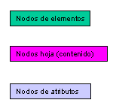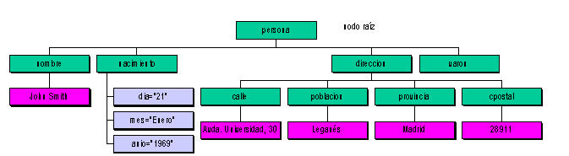

- Desarrollar la DTD que lo valide.

EJERCICIO 2: Documento para guardar la información de un CD

Objetivos
- A partir de una estructura jerárquica de información ser capaz de:
  - diseñar un DTD y
  - crear un documento XML válido con respecto a él referenciando el DTD de forma externa al documento.

Apartado 1
- Construye un DTD que se ajuste a la siguiente jerarquía de datos:
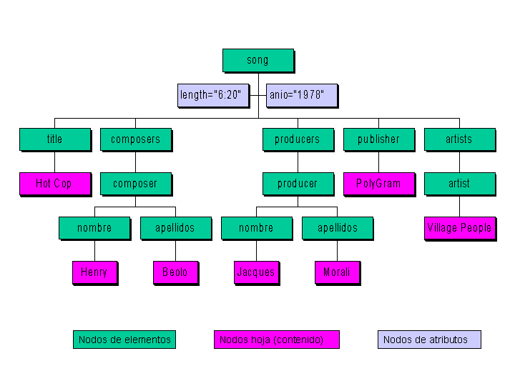

Apartado 2
- Amplía la jerarquía de datos propuesta para representar la estructura de un CD completo. Para ello debes crear un nuevo elemento cd que contenga:
  - Un atributo titulo que tome como valor el título genérico del CD
  - Dos elementos:
    - Un elemento songs que a su vez puede contener uno o varios elementos song con la estructura que definiste en el apartado anterior.
    - Un elemento fecha que sea de carácter EMPTY pero que tenga tres atributos: dia, mes y anio para indicar la fecha de salida al mercado del CD

